SPROKKELBLAD 3 – CHIROKAMP

**Safari**

**Nijlen 2019**

# 1. Voorwoord

Beste avonturiers,

Binnenkort beginnen de tien leukste dagen van het jaar weer: het chirokamp!

Dit jaar vertrekken we samen met de trein. Om alles goed te laten verlopen,

volgt in dit sprokkelblad de belangrijkste informatie. Op de site vind je de

**medische fiche** en een handig formulier voor de belastingen. Het document

van de belastingen is vrijblijvend in te vullen, maar die medische fiche moet

**verplicht** meegegeven worden aan de leiding bij het vertrek.

# 2. Het kampthema

Dromen van een land hier ver vandaan,

de safari voor ons, kom we gaan!

Wilde dieren, klein en groot,

de mooiste zonsondergangen, van geel tot rood.

Onder de avonturiers al wat gewemel.

Niets liever dan slapen onder de sterrenhemel.

Elke dag een nieuw verhaal,

iedereen heeft iets te zeggen, wat een kabaal!

Ik zie, ik zie wat jij niet ziet..

Jawel! Het is een leeuw daar in zijn jachtgebied!

Heen en weer met de jeep over de vlakte,

wow, zag je die tijgerin die haar welpje oppakte?

Zoveel te zien en zoveel te beleven,

ongelooflijk hoeveel schoonheid de natuur ons kan geven.

Hopelijk ontmoeten we ieders lievelingsdier,

maar het belangrijkste blijft onze vriendschap en plezier!



# 3. De planning

Op **zaterdag 20 juli** laden we de camion in **tussen 19u en 20u**. De ouders zetten de valiezen en alle andere spullen die mee op kamp mogen af aan de chirolokalen (in Korbeek-Dijle).

**Vertrek:**

De **Aspi’s** vertrekken al op **vrijdag 19 juli** met de fiets richting de kampplaats.

Over het exacte vertrekuur zal hun leiding hen nog op de hoogte brengen.

Op zondag **21 juli** nemen we dan met de **Rakwi’s** en de **Tito’s** in uniform de trein richting de kampplaats. We spreken af aan het **station van Oud-Heverlee** **om 13u35**.

Op **woensdag 24 juli** wordt de **speelclub** afgezet aan de kampplaats **om 14u**

door hun mama en/of papa met hun valies. Wij voorzien een drankje en

er is tijd om de kampplaats eens te bekijken. *Tip: Carpoolen is een makkelijke manier om tijd en brandstof te besparen ;)*

**Terugkeer:**

Na 10 superleuke kampdagen is het jammer genoeg weer tijd om naar huis te

gaan. Jullie ouders mogen jullie op **woensdag 31 juli** komen ophalen op de

kampplaats om **11u**.

|  |
| --- |
| VACATURE  Onze lieve kookouders zoeken mensen die de keuken mee willen opruimen en kuisen.  Salaris: een lekker ontbijt.  Meer informatie of geïnteresseerd? Verwittig de leiding!  Alvast een dikke merci!! |

**Voor de Aspi’s:**

Wie zijn fiets met de auto terug mee naar huis kan nemen, mag dat zeker doen.

Zo hebben we meer plaats in de container en moet je er ’s avonds bij het

uitladen niet zelf meer mee naar huis rijden. (Je zal wel moe zijn na tien dagen

kamp!

# 4. De dagindeling

* Om **7u30** wordt iedereen op een originele manier gewekt door de

dagverantwoordelijken. Trompetgeschal, een vrolijk lied of een

rondfladderende kip? Op kamp weet je nooit hoe de dag begint!

* Om **8u** verzamelen we aan de tribune. Heb je de dag ervoor een straffe

stoot uitgehaald, een geniale opmerking gemaakt of misschien veel pech

gehad? Verwacht je dan maar aan een wimpel.

* Om **8u30** ontbijten we samen. Wat eet jij het liefst op je boterham?
* Na dit verrukkelijk maal beginnen we met het spel van de dag.
* Om **12u15** verzamelen we opnieuw, spelen we eventueel een massaspel

met heel de chiro samen en is het tijd voor de kampdans, de kreten

en het eten!

* Na het middagmaal doen we onze beroemde/beruchte platte rust.
* Om **16u** krijgen we uiteraard een 4-uurtje, om de vitamientjes aan te

vullen.

* Om **17u30** doen we een laatste maal onze kampdans en de kreten. Ook

de vlaggengroet mag hier natuurlijk niet ontbreken.

* **18u**, We zullen nog maar eens iets eten zeker?
* Tenslotte is het tijd voor de avondactiviteit, en voor de speelclub is het

bedtijd om **20u**, voor de rakwi’s om **21u** en voor de tito’s om **22u**.

Slaapuur aspi’s … Voor de oudsten hangt het slaapuur af van hoe braaf

ze geweest zijn doorheen de dag.

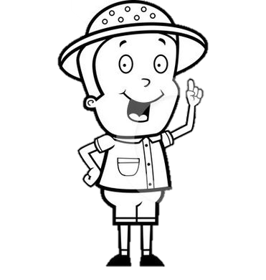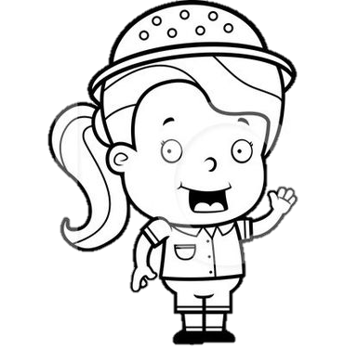

# 5. De valies

Wat neem je zoal mee op kamp? Een grote koffer/rugzak met daarin:

* Speelkledij: voldoende shorts, T-shirts, …
* Dikke trui(en)
* Lange broek
* Voldoende ondergoed, sokken & zakdoeken
* Chiro-uniform (aandoen bij vertrek)
* Regenjas (en rubberen laarzen)
* Stevige stapschoenen (voor 2-daagse & gezamenlijke tocht)
* Reserve paar schoenen (+ evt. sandalen, pantoffels)
* Handdoeken, zeep, washandjes, tandenborstel + tandpasta
* Een petje/zonnehoedje
* Zonnecrème
* Pyjama
* Linnenzak voor vuile kledij
* Slaapzak en/of deken (+ evt. kussen)
* Veldbed/luchtmatras (voor ALLE groepen, er zijn geen bedden dit jaar)
* Matje voor op 2-daagse (niet voor de Speelclub)
* Gamel, bestek en beker voor op 2-daagse (niet voor de Speelclub)
* Degelijke rugzak voor op 2-daagse en gezamenlijke tocht
* Drinkbus
* Zwemgerief (+ badmuts)
* Verkleedkleren in thema (Safari)
* Adressen voor op te sturen postkaartjes (evt. voorgedrukt)
* Eventueel een beetje geld om kaartjes te kopen

Dit is maar een beknopte lijst om een idee te geven van wat je best meeneemt.

Neem gerust enkele **reservespullen** mee!

Voor de **Speelclub** en de **Rakwi’s** is dagelijks iets anders zoeken om aan te doen

soms nog moeilijk. Voor ons is het een hele grote hulp als jullie zakjes met

kleren per kampdag maken.

Tenslotte een zeer belangrijk bericht **voor IEDEREEN**:

**SCHRIJF OVERAL JE NAAM IN!**

**Persoonlijke spullen:**

Dure voorwerpen/kleding (smartphone, tablet, …) laat je best thuis omdat we uit ervaring weten dat ze het kamp niet altijd overleven.

Wij vragen ook om je zoon/dochter **geen GSM** mee te geven. Moest er tijdens

het kamp iets (dringend) zijn, kan je altijd naar zijn/haar leiding bellen (de gsmnummers vind je **op de site**).

Zoals ook hierboven al vermeld: **zorg ervoor dat de kleding van je**

**zoon/dochter duidelijk gemerkt is**, want kinderen weten vaak niet wat van hen

is. Elk jaar blijven er veel kleren over die dan zogezegd van niemand zijn.

Op het einde van het kamp wordt alle verloren kledij tentoon gespreid op een

grote tafel. Neem daar zeker een kijkje!

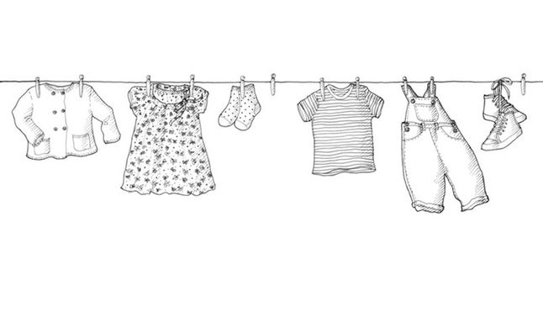

# 6. De medische fiche

Op de site vind je een medische fiche. Gelieve deze in te vullen en af te geven

aan je leiding bij het vertrek. Ook wie al eerder een medische fiche invulde,

vragen wij om dit nogmaals te doen. Zo blijven we up-to-date. Als je medicijnen

moet nemen op kamp, schrijf dit er dan op en zeg het ook zeker tegen de

leiding.

Als je kind doorheen het kamp bepaalde medicatie moet nemen, kan je deze afgeven aan de leiding. Wij zorgen er voor dat je kind op de juiste momenten zijn/haar medicatie krijgt. Vermeld bij het afgeven best even wanneer er medicatie moet ingenomen worden.

Geef ook je identiteitskaartkaart en gele plakkertjes van je ziekenfonds af bij

het vertrek.

# 7. Praktische informatie

Het adres van onze kampplaats:

**Rector de RamStraat 52b  
2560 Nijlen**

Hier wordt de speelclub maandag afgezet en kan je per postduif berichten

sturen naar je kleine deugniet.

**BELGIË**

**2560 Nijlen**

**Rector de Ramstraat 52b**

**Jan Peeters**

**Chiro KaDee**

**Hallo Jantje,**

**Hopelijk is het leuk op kamp, is het eten lekker en hebben jullie mooi weer!**

**Dikke kussen van mama, papa en konijn Pluisje**

De bivakprijs:

Voor het 1ste en 2de kind betaal je 140 euro voor 10 dagen. Voor het 3de en

4de kind betaal je 120 euro. De Speelclub betaalt 100 euro.

In dit bedrag is alles inbegrepen. Je hoeft dus geen extra geld mee te nemen.

Tenzij enkele euro’s voor een kaartje om naar huis te schrijven.

Je kan het bedrag overschrijven op volgende rekeningnummer:

BE07 7343 0700 1066

op naam van

Chiro-afdeling Korbeek-Dijle,

Edouard Remyvest 44,

3000 Leuven.

Het IBAN- en BIC-nummer zijn:

IBAN: BE07 7343 0700 1066

BIC: KRED BE BB

Als **vermelding** geef je Bivak 2019 – naam van uw kind – groep van uw kind. De

betaling dient te gebeuren **vóór 10 juli 2019**.

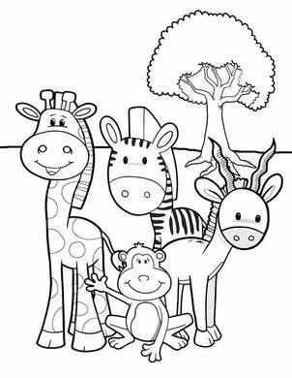

**Kom je ook mee?**

Chiro-uniform:

Wat is een chiro zonder uniform? Wat zorgt ervoor dat we onze leden gemakkelijk terugvinden wanneer we op uitstap gaan? Wat doen we elke zondag met veel trots aan en heeft de kleur van een banaan? **Onze gele T-shirts** van chiro Kadee natuurlijk!

Verkrijgbaar in alle maten van 7 jaar tot XXL, en dit voor de spotprijs van 7,50

euro. Wie er nog geen heeft, kan er eventueel nog eentje kopen wanneer we

de camion inladen. Wil je ook een chirohemd, -broek,bottinen,-kousen … noem

maar op: spring dan zeker eens binnen in **De Banier**. ([www.debanier.be](http://www.debanier.be))

# 8. Zoekertjes

Nieuw vanaf dit jaar zijn de zoekertjes. Onder deze titel zal je elk sprokkelblad vinden welk materiaal we zoeken om te gebruiken in de chiro. Dit kan materiaal zijn om te knutselen, te spelen of gewoon handige spullen.  
Voorlopig zijn we op zoek naar de volgende dingen:

* Klimgerief zoals katrollen en dergelijke
* Skateboards
* Gerief voor een deathride
* Ballenpomp

Heb je één of meerdere dingen hiervan thuis liggen en dacht je het weg te doen? Laat dan zeker iets weten aan iemand van de leiding!